上海久科有限公司

产品需求说明书

上海久科信息技术有限公司

2016年5月17日

作者：产品事业部

**保 密**

本文件及其内容为上海久科信息技术有限公司保密资料。本文件及其内容永远属于上海久科信息技术有限公司拥有财产，在无上海久科信息技术有限公司采用书面形式表示同意外，本文件

1. 不可以用于其他非原指定用途；
2. 不可以向第三方披露；
3. 不可采用任何形式进行复制和传播，包括但不限于传真、纸张邮件和电子邮件。

**文档修改历史**

|  |  |  |  |
| --- | --- | --- | --- |
| **版 本** | **修改人** | **日 期** | **描 述** |
| V1.0 | Maggie | 20160517 | 版本创建 |
| V1.1 | Sara | 20160518 | 版本修改 |

目录

1 概述 6

1.1 本文目的 6

1.2 适用范围 6

1.3 术语与缩略词 6

1.4 运行环境 6

1.5 参考文档 7

2 总体说明 7

2.1 后台管理 7

2.1.1 添加敏感关键词 8

2.1.2 下载模板 12

2.1.3 批量导入 12

2.1.4 编辑敏感关键词 13

2.1.5 删除敏感关键词 14

3 禁止发送提示语 14

3.1 顾问端禁止发送提示语 14

3.2 客户端禁止发送提示语 16

4 发出前提示语 16

5 发出后提示语 17

5.1 顾问发出后提示语 17

5.2 客户发出后提示语 18

6 访客端敏感关键词流程 19

7 顾问端敏感关键词流程 19

# 概述

## 本文目的

券商由于行业的特殊性，合规既是一种行为规范，更是一种文化，合规经营是券商存在和发展的基础，构建良好的证券合规文化，有利于券商本身的良性发展，更有利于整个金融场的稳健运行，有利于构建和谐的金融秩序。只要不断加强合规文化建设与保持持续的合规经营，才能使得券商经营的长期利益得到最大化。

合规关键词管理主要是针对不同对象的不同类型的关键词推出满足合规要求的提示语，其主要目的是为了满足中信建投的对合规规则及上线的要求。

## 适用范围

本文档适用于上海久科中信建投项目关于合规关键词管理相关模块开发人员和测试人员。

## 术语与缩略词

|  |  |
| --- | --- |
| **缩略语** | **描述** |
| **合规** | 一种行为规范，更是一种文化 |
|  |  |
|  |  |
|  |  |

## 运行环境

硬件环境：

CPU：2.0GHz及以上  
内存：2G及以上

硬盘：80G及以上

软件环境：

服务器：支持Windows Service 2008以上版本

## 参考文档

|  |  |
| --- | --- |
| **序号** | **参考文档** |
| **1** |  |
| **2** |  |
| **3** |  |

# 总体说明

合规关键词管理主要是针对访客和顾问发送不同类型敏感词的做不同的处理，主要包括以下内容：顾问/访客输入禁止发送内容后发送时的提示语设置、顾问/访客输入发送内容后发送前和发送后的提示语设置、提示语显示次数和频率设置。

## 后台管理

后台“业务管理”菜单中新增“敏感关键词管理”模块，对应的界面如下图所示。

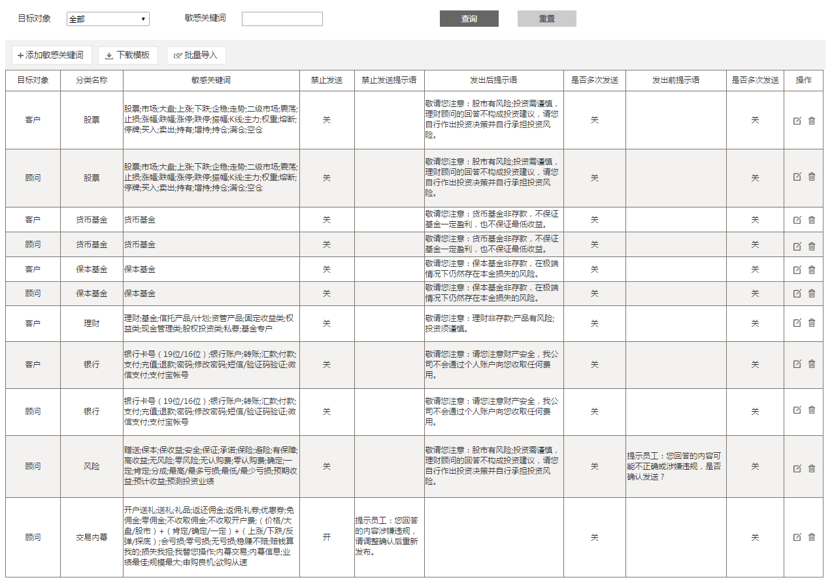

顶部为查询模块，查询字段有目标对象和敏感关键词，查询、重置按钮。目标对象字段为下拉单选框，有“全部”“顾问”“客户”的选项，默认选择全部。敏感词支持模糊搜索，支持目标对象和敏感词多条件组合查询。

列表顶部为功能栏模块，包括“添加敏感关键词”“下载模板”“批量导入”。

列表字段包括“目标对象”、“分类名称”、“敏感关键词”、“禁止发送”、“禁止发送提示语”、“发出前提示语”、“是否多次发送”、“发出后提示语”、“是否多次发送”、“操作”。

### 添加敏感关键词

点击添加敏感关键词，弹出添加敏感关键词窗口

**字段说明如下：**

|  |  |  |  |  |
| --- | --- | --- | --- | --- |
| 字段名称 | 类型 | 值范围 | 提示语 | 备注 |
| 目标对象 | 下拉单选框文本框 | 非空 |  | 默认选择全部 |
| 禁止发送 | 开关 | 非空 |  | 默认为关 |
| 分类名称 | 文本框 | 非空 |  | 分类名称在不同的目标对象内是否唯一、不超过32个字 |
| 敏感关键词 | 文本框 | 非空 |  | 英文“;”区分 |
| 客户发出后提示语 | 文本框 | 非空 |  | 500字以内 |
| 顾问发出前提示语 | 文本框 |  |  | 500字以内 |
| 顾问发出后提示语 | 文本框 |  |  | 500字以内 |
| 禁止发送提示语 | 文本框 | 非空 |  | 500字以内 |
| 多次发送 | 开关 |  |  | 默认为关 |
| 确定 | 按钮 |  | 确定 |  |
| 取消 | 按钮 |  | 取消 |  |

**输出要求：**

1. 目标对象为“客户”时，“禁止发送”按钮为“关”时，提示语为“发出后提示语”，“是否多次发送”开关设置，提示开关打开时，每类提示信息在每通对话中显示多次，反之，只在同一通对话显示一次 。对应的界面如下图所示。

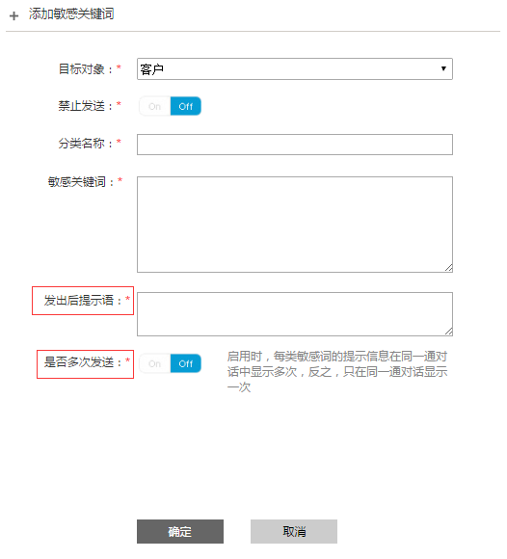

1. 目标对象为“客户”时，“禁止发送”按钮为“开”时，提示为“禁止发出提示语”。

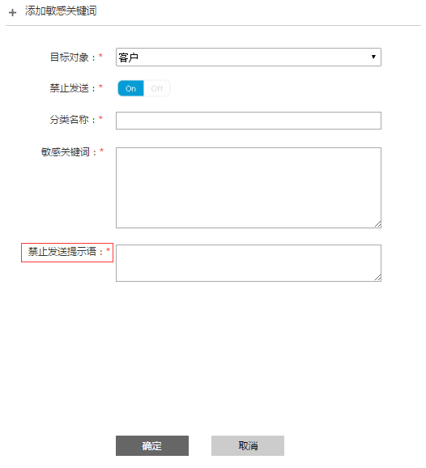

1. 目标对象为“顾问”时，“禁止发送按钮”为“关”时，提示为“发出前提示语”“发出后提示语”，通过勾选提示语前的勾选框来确定是否编辑，勾选之后，对应的提示语输入框处于可编辑状态，同时显示“是否多次发送”的开关；“是否多次发送”开关设置，提示开关打开时，每类提示信息在每通对话中显示多次，反之，只在同一通对话显示一次。

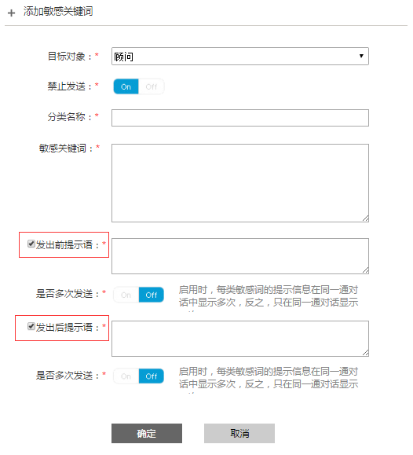

否则对应的提示语输入框处于不可编辑状态，同时隐藏是否对此发送的开关。

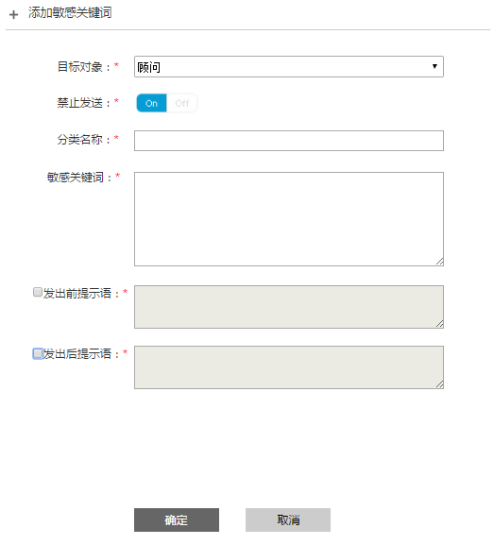

1. 目标对象为“顾问”时，“禁止发送按钮”为“开”，提示为“禁止发送提示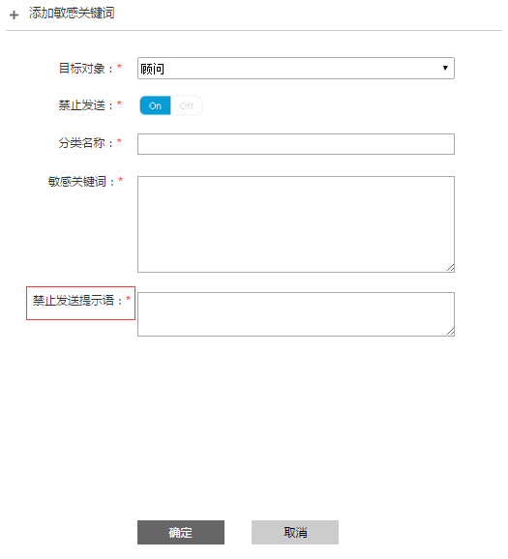

### 下载模板

点击“下载模板”可下载excel模板到本地，模板仅包含“目标对象（客户/顾问）”、 “分类名称”、 “关键词”（关键词用、隔开）、“禁止发送（开/关)”、 “禁止发送提示语”、“发出后提示语”、“是否多次发送（开/关）”、“发出前提示语”、 “是否多次发送（开/关）”，对应的界面如下图所示。



### 批量导入

* 批量导入：点击“批量导入”可弹出导入框，如下所示：

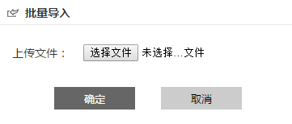

点击“选择文件”可将本地excel文件上传至服务器（非excel不予上传），点击“确定”，进行文件的合法性判断，需判断以下事项：

1、文件是否仅包含一列，如包含多列，提示：“文件格式有误！”

2、“目标对象”为客户或顾问，“禁止发送”、“是否多次发送”为开或关；如不是对应的两种中的一种，提示：“成功导入**条。失败**条，失败原因：目标对象/禁止发送/是否多次发送内容格式有误。”分类名称在不同的目标对象内是否唯一、不超过32个字。如分类名称在不同的目标对象内包含重复的或超过32个字的，不予导入，其它合法的标签可导入。同时，提示：“成功导入**条。失败**条，失败原因：同一目标对象内分类名称重复或超过32个字。”

禁止发送提示语、发出后提示语、发出前提示语内容超过500字，提示：“成功导入**条。失败**条，失败原因：禁止发送提示语/发出后提示语/发出前提示语超过500字。”

### 编辑敏感关键词

点击敏感词列表后的编辑按钮，弹出编辑框，可对敏感词信息进行编辑。对应的界面如下图所示。

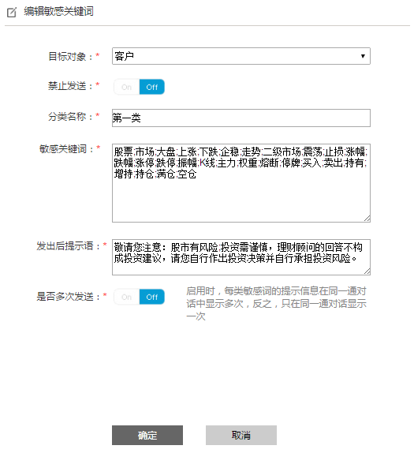

编辑后的字段格式验证和添加敏感关键词一样。

### 删除敏感关键词

点击敏感词列表后的删除按钮，弹出删除确认框，可对敏感词信息进行删除。对应的界面如下图所示。

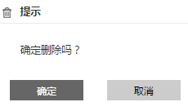

# 禁止发送提示语

## 顾问端禁止发送提示语

顾问输入的内容中包含“禁止发送提示语”涉及到的敏感词时，顾问点击“发送”按钮，弹出“禁止发送提示语”，点击“确定”后，提示隐去，再次点击“发送”仍弹出相关提示，内容修改后，不涉及禁止发送的敏感关键词，才可发送成功。

对应的流程图如下图所示。



顾问的APP和PC端的展示如下图所示。

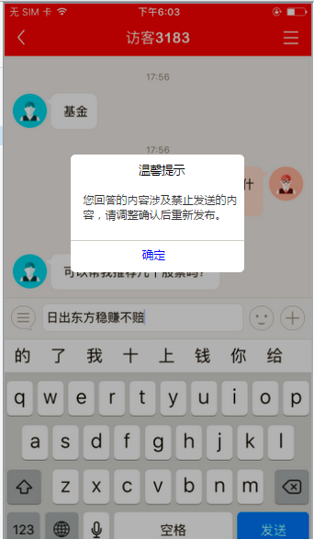

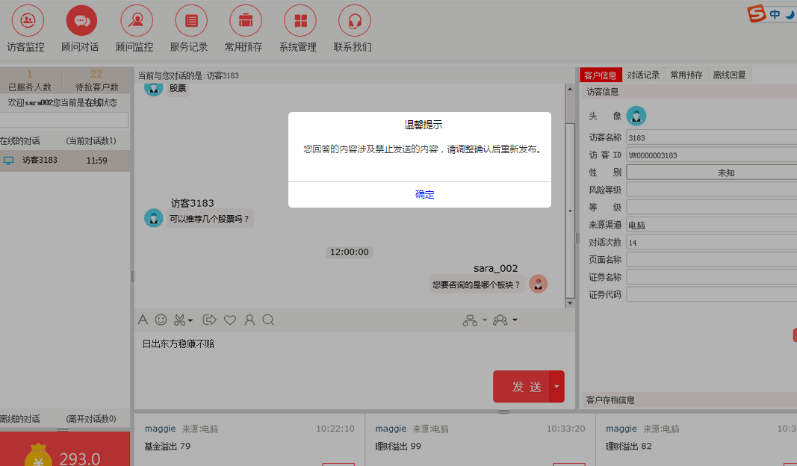

## 客户端禁止发送提示语

客户输入的内容中包含“禁止发送提示语”涉及到的敏感词时，客户点击“发送”按钮，弹出“禁止发送提示语”，点击“确定”后，提示隐去，再次点击“发送”仍弹出相关提示，内容修改后，不涉及禁止发送的敏感关键词，才可发送成功。

对应的流程图，如下图所示。



对应的弹出界面如下图所示。

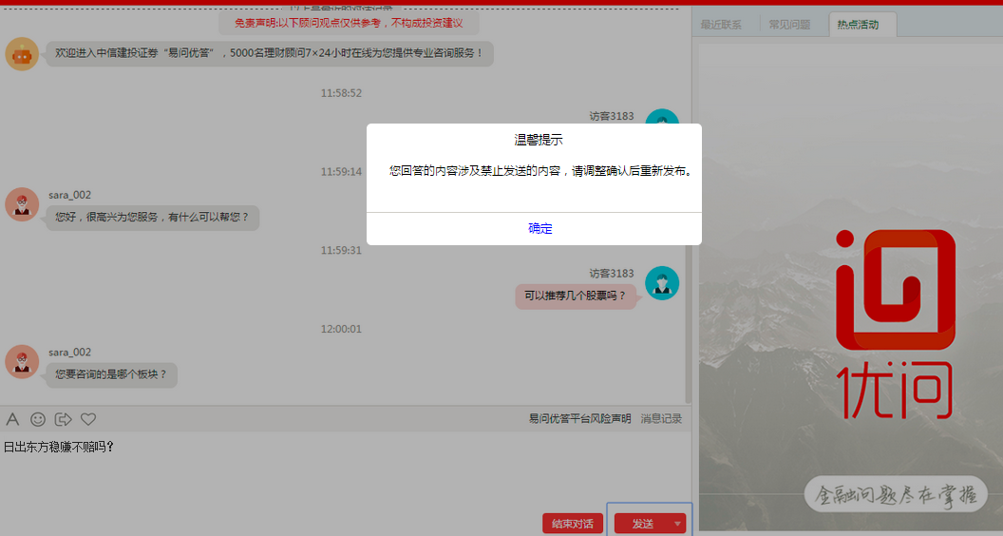

# 发出前提示语

顾问输入的内容中包括“发出前提示语”涉及到的敏感词时，顾问点击“发送”按钮，弹出“发出前提示语”。 点击确定后，提示隐去，再次点击“发送”按钮，可以发送成功。对应的界面如下图所示。

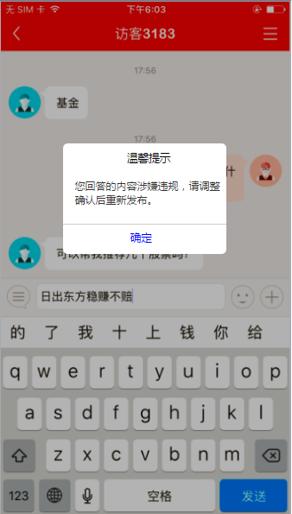

# 发出后提示语

## 顾问发出后提示语

顾问输入的内容中包括“发出前提示语”涉及到的敏感词时，顾问点击“发送”按钮，弹出“发出前提示语”。 再次点击“发送”按钮时，“发出后提示语”以机器人提示语的形式展示在顾问端和客户端。

顾问发出后提示语的“多次发送”开关设置为“开”时，顾问发出后提示语每次以机器人的形式展示在顾问端和客户端。顾问发出后提示语的“多次发送”开关设置为“关”时，每类提示语在每通对话里只显示一次。

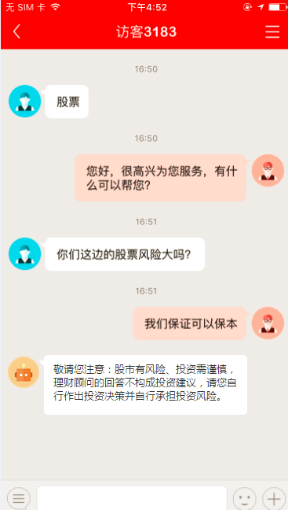

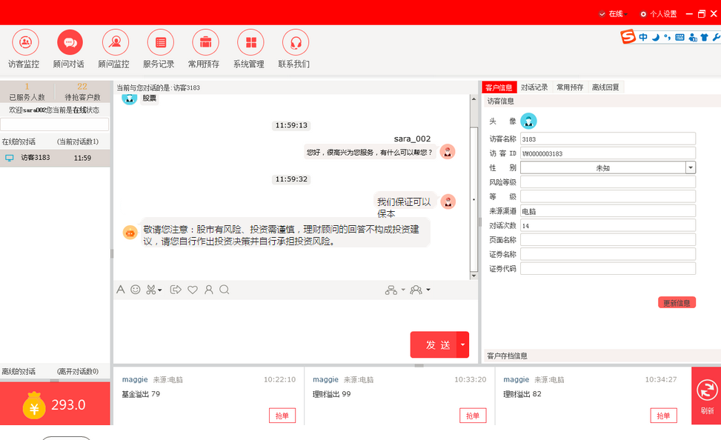

## 客户发出后提示语

客户输入的内容中包括“发出后提示语”涉及到的敏感词时，客户点击“发送”按钮时，“发出后提示语”以机器人提示语的形式展示在顾问端和客户端。

# 访客端敏感关键词流程



# 顾问端敏感关键词流程

